**Mušnice iz papirnatih krožnikov**

**Za dejavnost potrebujete:**

* papirnate krožnike,
* škarje,
* rdečo tempera barvo in čopič,
* rjav šeleshamer ali prazno rolico od toaletnega papirja,
* bele krogce iz papirja.

**Priprava in potek aktivnosti:**

Za enega otroka potrebujemo polovico krožnika, zato najprej krožnike prerežemo na pol. Iz šeleshamerja nato izrežemo trakove, ki jih s spenjačem spnemo, tako nastane nastane bet. Otrokom ponudimo barvo in čopiče, da pobarvajo klobuk gobe. Ko se barva suši iz belega papirja izrežemo krogce, ki jih otroci kasneje nalepijo na klobuk. Predlagam, da mlajši otroci uporabljajo lepilo v stiku. Zadnji korak je, da na betu zarežemo dve zarezici dolgi približno 1 centimeter, nato gobico sestavimo.

[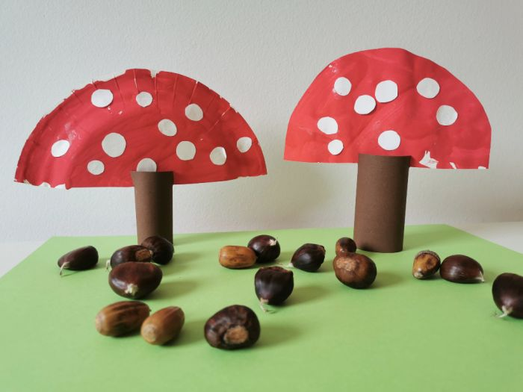](https://www.varuska-ziva.si/wp-content/uploads/2020/10/IMG_20201012_113623-1.jpg)

**Koruza in fina motorika**

V mesecu septembru smo se res veliko igrali s koruzo, otrokom pa sem pripravila še eno dejavnost na to temo.

Dejavnost je preprosta, potrebujete le koruzo in natisnjeno predlogo. Naloga otrok je, da zrna koruze polagajo na označene kroge. Ker smo imeli res veliko koruze, so naši otroci lahko prekrili celo koruzo in ne se samo označenih krogov. Tako smo na zabaven način urili fino motoriko in pincetni prijem.

Predlogo lahko najdete tukaj: <https://twistynoodle.com/corn-dot-painting-coloring-page/>

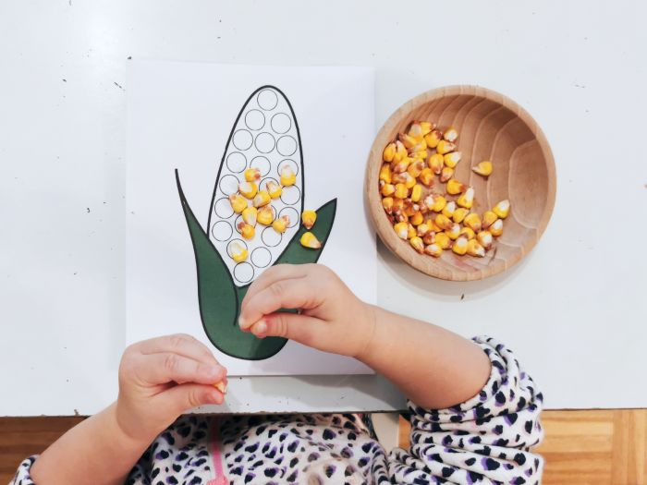

**Ježki iz papirnatega krožnika**

Potrebujete le papirnat krožnik, rjavo tempero, čopič in bel papir.

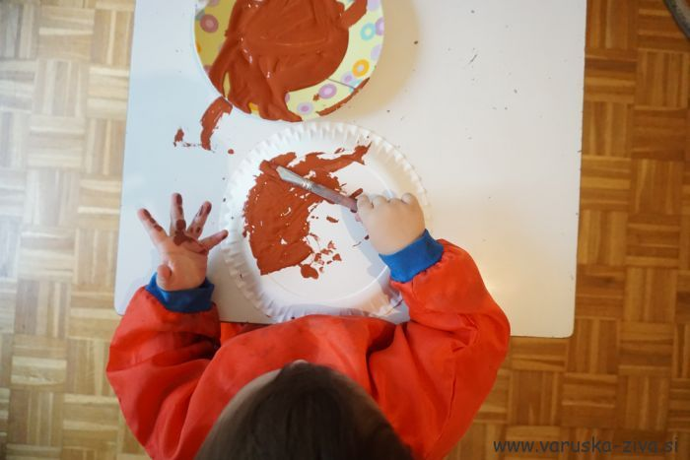 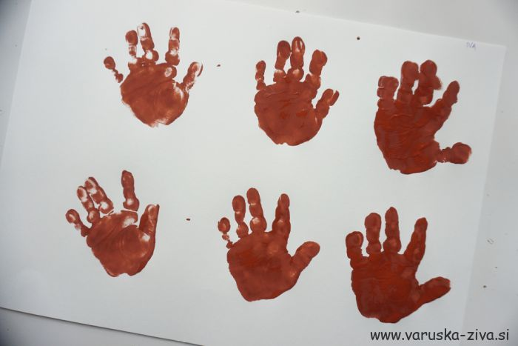

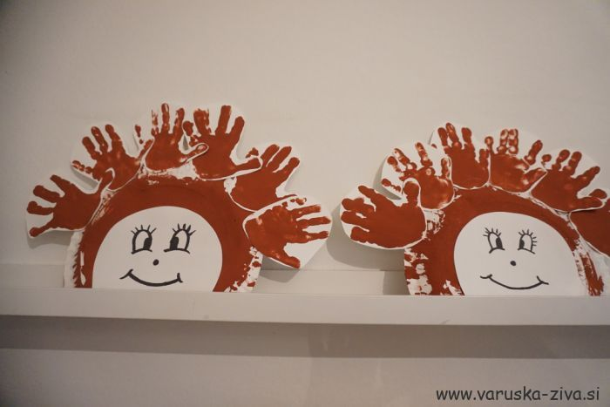

**Jesenski drevo – slikanje s palčkami za ušesa**

Potrebujete le tempera barve in papir.

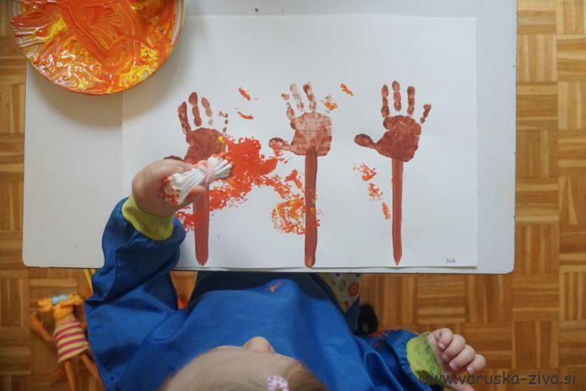

ŠE NEKAJ IDEJ:

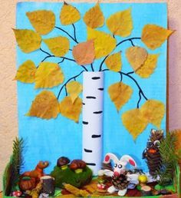 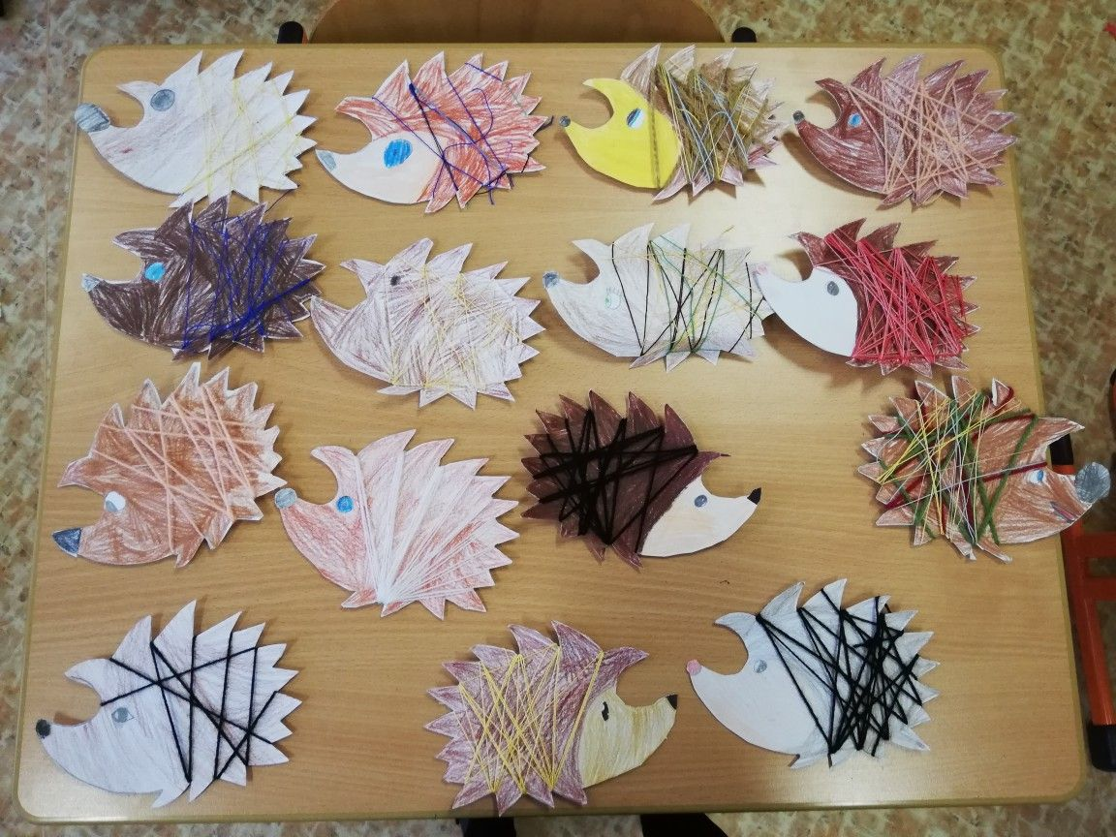

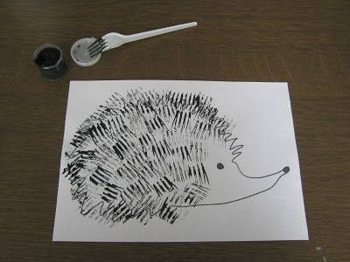 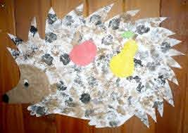

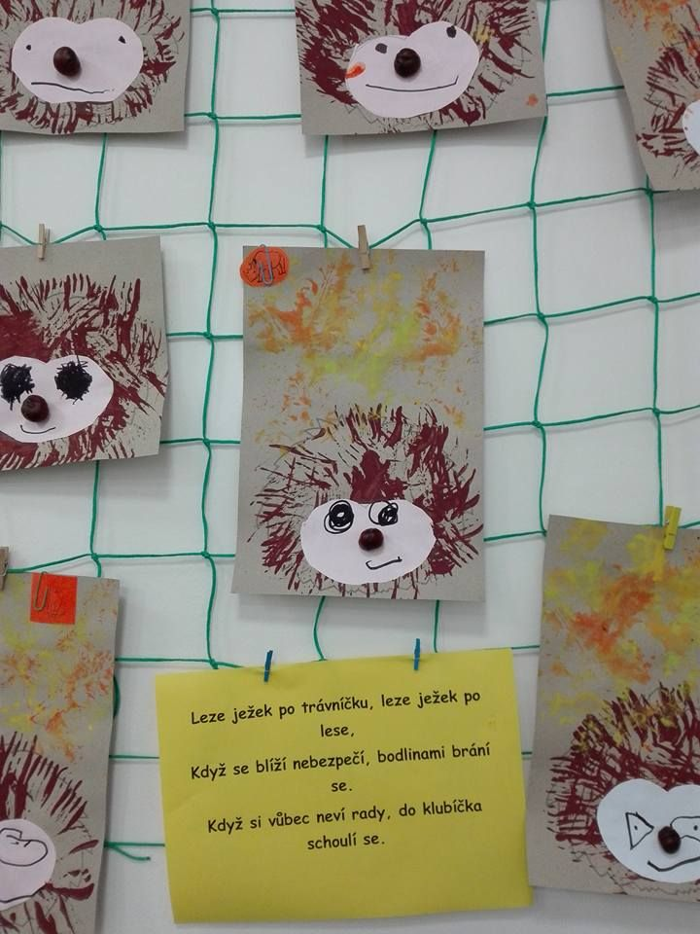 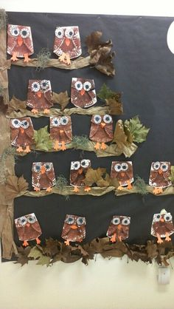0

